Atividade 2

Ordem de Grandeza e potência de 10

Neste novo assunto que começamos a tratar, será quase que inevitável, a utilização de valores muito pequenos ou muito grandes, que não fazem parte de valores utilizados no nosso cotidiano. Por exemplo, se alguém lhe dissesse que o tamanho de um átomo é aproximadamente 0,0000000001 m, você dificilmente assimilaria essa idéia, por se trata de um valor totalmente fora daqueles utilizados por você.
Números dessa forma podem ser representados de outra maneira, de tal maneira que a idéia que ele queira transmitir seja melhor interpretada e comparada. Além disso, torna-se mais fácil de se fazer operações com eles. Essa nova maneira de representar os números é a notação científica.
Com essa nova forma de representação numérica, podemos escrever qualquer número como uma potência de 10, sem que ele perca o seu valor original. Assim, fica mais fácil de opera-lo e compara-lo, tornando-se mais acessível ao nosso sentido.

Veja alguns exemplos de como representamos valores em notação científica

20000 m = 2 x 10000 = 2x10⁴m

2300 kg = 2,3x1000 kg = 2,3x10³ kg

0,007 cm = 7 cm = 7 cm = 7x10⁻³ cm
1000 10³

Tente escrever os números abaixo em notação científica
a) o diâmetro do próton 0,000 000 000 000 001 m =

b) o diâmetro do átomo 0,000 000 000 1 m =

c) a carga elétrica de um elétron – 0,000 000 000 000 000 000 16 C =

d) a massa de um nêutron 0,000 000 000 000 000 000 000 000 001 67 kg =

Atividade 2.1: visualizando “o muito pequeno”

a) Cortando papel para chegar a prótons
Objetivo: tentar dar uma idéia do tamanho dos objetos estudados na física de partículas.
Material: folha de papel A4, tesoura e régua.
Procedimento: Pegue a folha de papel e corte-a no meio. Com uma das metades, faça outro corte, também ao meio. Repita esse procedimento quantas vezes forem possíveis até chegar a um pedaço que você não consiga mais cortar. Conte os números de cortes feitos e faça a medida do menor pedaço de papel que você conseguiu.

b) Tamanhos dos objetos estudados em Física de Partículas
Objetivo: ao examinar o tamanho relativo e o espaço entre partículas, os alunos adquirem a idéia dos tamanhos dos objetos estudados em Física de Partículas.
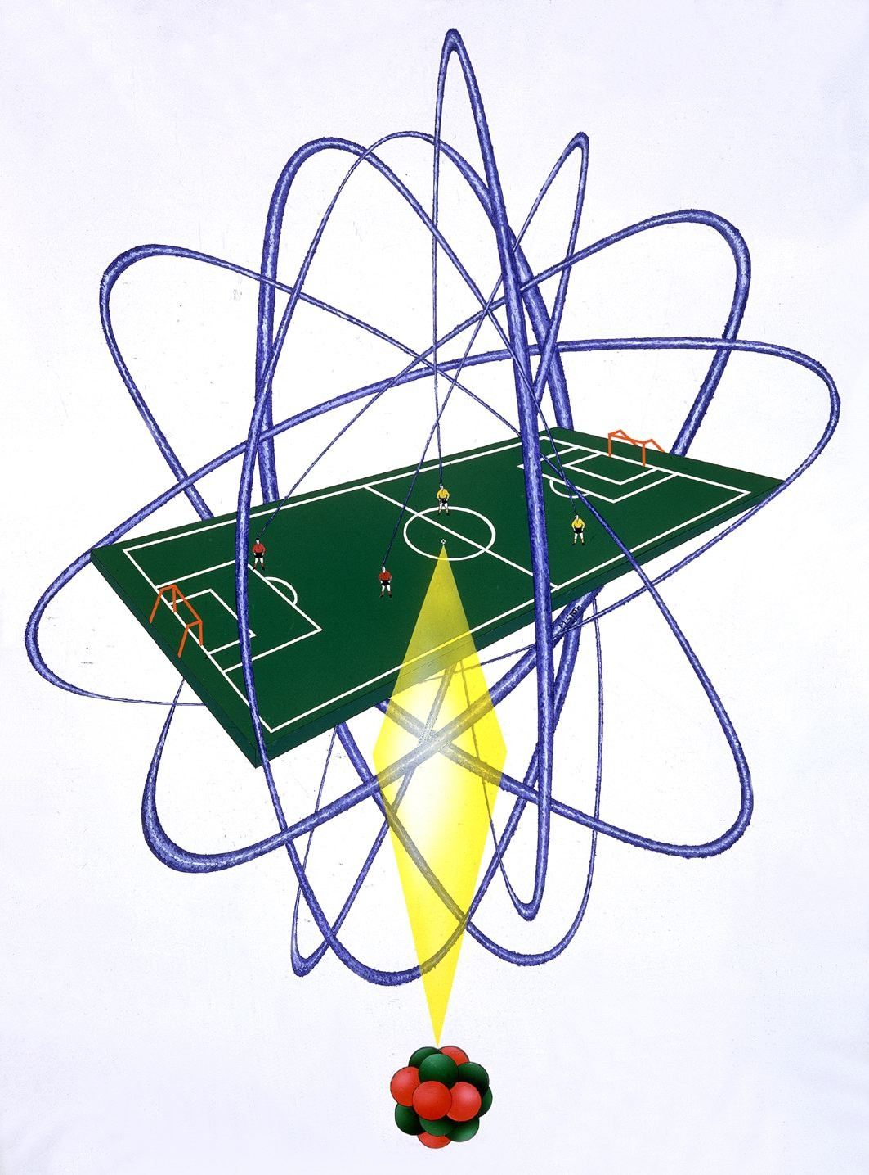
Se o núcleo de um átomo de hidrogênio fosse do tamanho da cabeça de um alfinete (1mm), então o elétron no átomo estaria, aproximadamente, a uns 50m de distância.

Algumas idéias básicas que podem ajudar os alunos na compreensão das dimensões atômicas e subatômicas:
- Um núcleo típico é 10 vezes maior do que um próton;
- Um átomo típico (o tamanho determinado pelos elétrons mais externos) é 10000 vezes maior que um núcleo típico;
- Uma cabeça de alfinete (1mm = 10⁻³m) é 10.000.000 de vezes maior que um átomo típico;
- Na espessura de uma folha de papel A4, há, aproximadamente, 1.000.000 de átomos;
- Se um átomo fosse do tamanho de uma cabeça de alfinete, a espessura da folha de papel seria de 1.000m ou 1km;
- Um próton tem massa, aproximadamente, 2000 vezes maior do que o elétron.

Questões:

1) Se sua casa fosse o núcleo do átomo, a que distância estaria seu vizinho mais próximo (elétron mais perto do núcleo)?

DIMENSÃO | FRAÇÃO (complete) | DECIMAL | POTÊNCIA DE 10
menor objeto visto a olho nu |  | 0,00001 m | 10⁻⁵ m
diâmetro aproximado de um átomo |  | 0,000 000 000 1 m | 10⁻¹⁰ m
diâmetro aproximado de um núcleo |  | 0,000 000 000 000 01 m | 10⁻¹⁴ m
diâmetro aproximado de um próton |  | 0,000 000 000 000 001 m | 10⁻¹⁵ m
Atividade 2.2: Tamanho dos corpos, através da potência de 10.

Procedimento: entre no site do cern : (Power of ten)

http://microcosm.web.cern.ch/microcosm/P10/esp

Nele, você verá uma atividade que trabalha com potências de 10 (ordem de grandeza dos objetos), podendo visualizar os objetos para cada potência.
Anote o que você observa, conforme a potência de 10 que selecionou na régua, para os seguintes exemplos:

ordem de 10²⁶: _______________________________________________________________
________________________________________________________________
________________________________________________________________

ordem de 10¹²: _______________________________________________________________
________________________________________________________________
________________________________________________________________

ordem de 10⁰: _______________________________________________________________
________________________________________________________________
________________________________________________________________

ordem de 10⁻⁸: _______________________________________________________________
________________________________________________________________
________________________________________________________________

ordem de 10⁻¹⁰: ______________________________________________________________
________________________________________________________________
________________________________________________________________

ordem de 10⁻¹⁴: ______________________________________________________________
________________________________________________________________
________________________________________________________________

ordem de 10⁻¹⁵: ______________________________________________________________
________________________________________________________________
________________________________________________________________

